$TOMCAT/bin/下sh文件加执行权限：chmod +x \*sh chmod：命令  
chmod u+r a.txt ---给属主授权读权限  
chmod u-r a.txt ---从属主收回读权限  
chmod +x a.txt ---给文件授予执行权  
chmod -x a.txt --把文件的执行选取收回  
chmod -R 777 ./a --给a目录及其字目录、文件授予全部权限  
  
chown :修改文件属性、群组  
chown -R apps a.txt  
chown -R apps :apps a

4.掌握进程、端口相关命令  
ps命令：  
1.根据名称查找进程信息，如:ps -ef|grep java   
2.查看全格式显示当前所有进程ps -ef  
3.grep（Globally search a Regular Expression and Print）是一种强大的文本搜索工具，能使用特定模式匹配（包括正则表达式）搜素文本，并默认输出匹配行  
4.ps -ef | grep tomcat  以全格式显示当前所有与字符tomcat有关的进程  
5.-aux:按%CPU%MEM统计进程信息  
6.ps -aux|grep sshd --根据程序名称找进程信息  
  
kill命令;杀掉进程   
kill -9 pid --杀掉进程pid  
  
netstat命令：查看端口信息（可能有的没有net命令，是因为没有下载net命令插件，输入yum install net-tools，然后再执行netstat -an | grep 5432）  
1.netstat -lnp --查看监听端口  
2.netstat -lntp --查看tcp的端口信息  
3.netstat -ltnup --查看tcp udp端口信息  
4.netstat -an --查看系统所有的网络链接状态信息  
5.netstat -anp|grep pid --根据进程编号查找链接信息  
  
lsof命令:查看端口被谁占用  
lsof -i:22 --查看22端口被谁占用  
  
5.掌握文本查看命令  
cat :查看文件内容  
cat a.txt b.txt  
cat catalina.out 查看log启动是的日志  
  
2.more:查看文件内容  
more a.txt b.txt

more catalina.out

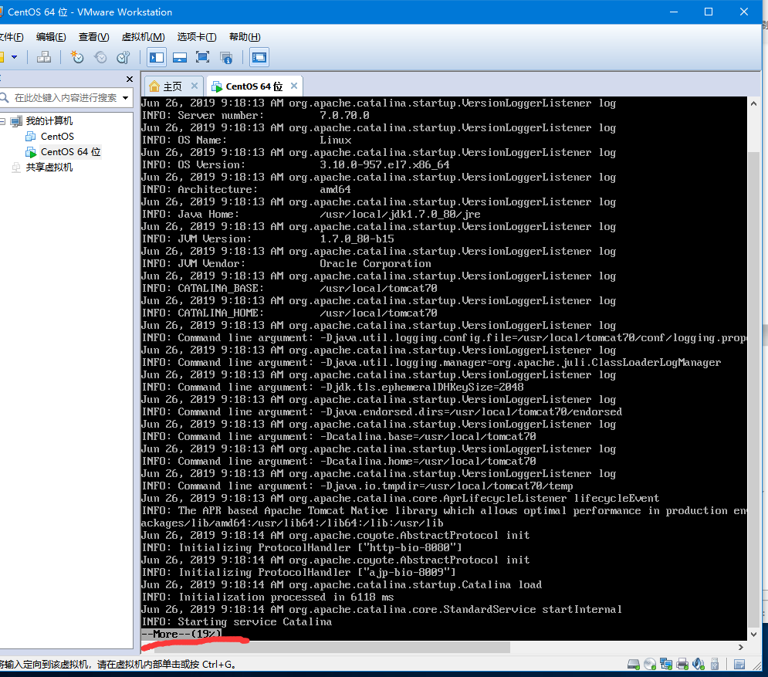  
以百分比的方式进行  
  
3.less:查看文件内容，可使用方向键上下翻滚  
less a.txt b.txt  
less catalina.out  
  
4.head:查看文件的前X行/字符  
head -c 10 a.txt --- 查看a.txt的前 1 0个 字符  
head -c 10 \*.txt -- 查看各txt的前10 个字 符  
head -n 10 a.txt ---- 查看a.txt的前 10 行   
head -n 10 \*.txt -- 查看各txt的前1 0行  
  
5.tail:查看文件的结尾X行/字符  
tail -c 10 a.txt -- 查看a.txt的结尾 1 0个 字符  
tail -c 10 \*.txt -- 查看各txt的结尾 10 个字 符  
tail -n 10 a.txt -- 查看a.txt的结 尾1 0 行  
tail -f a.txt -- 查看a.txt的结 尾的 内容 ，若 a.txt 实时 写入 内容 ，则显 示

6.wc：统计单词或行  
ls -lwc -l 按行统计当前目录下有多少文件、文件夹  
cat a.txt|wc -l -统计a.txt有多少行文字  
cat a.txt|wc -c -统计a.txt有多少bytes  
cat a.txt|wc 统计a.txt有多少个字母